土橋小学校図工室の場所

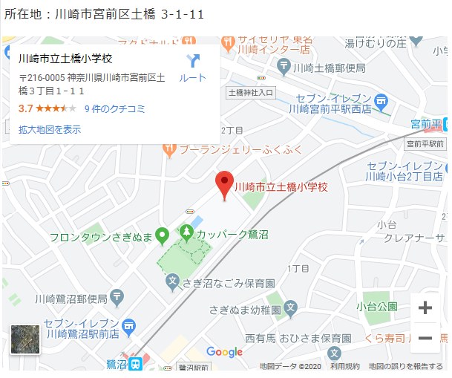

電車　東急田園都市線　鷺沼駅より　徒歩約10分

鷺沼駅西口改札口を出て右に行き、広い道で左折してセブンイレブンの前を直進。

次の信号で右折して直進約5分。フロンタウン鷺沼、を右手に見てさらに直進。

カッパーク鷺沼（公園）の隣が鷺沼小学校の「正門」だが、図工室など休日の施設利用の入り口はもう少し直進した右側にある。

インターフォンがあるので押すと守衛さんの応答があるので、「親子陶芸教室」と言って通用口の鍵を開けてもらう。

通用口から入って階段を下りた右手が校舎の入り口です。

土足厳禁なので、上履きを持参してください。

校舎内に入ってすぐ右側に図工室があります。